**HƯỚNG DẪN KẾT NỐI MOTION VỚI GAME**

**Phần mềm: FlyPTMover**

# 1. Tải VNM UI

Tải [VNM UI](https://vnmsimulation.com/download) và mở (add ngoại lệ nếu máy tính báo có virus). Chọn sang tab motion:

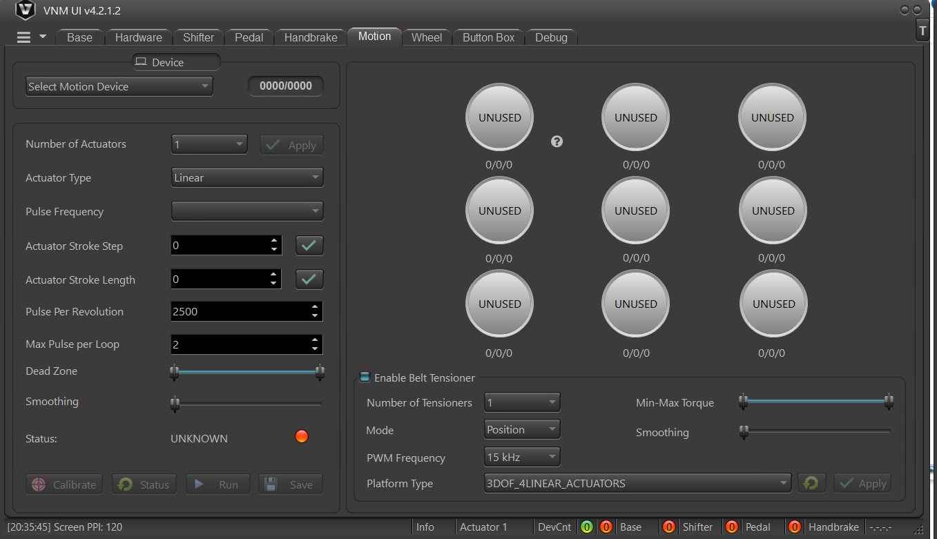

Trong phần Number of Actuators: Nếu hệ thống là 3 actuator thì ta sẽ chọn 3; 4 actuator sẽ là 4; 5,6,7 sẽ tương tự.

Trong phần Pulse Frequency chọn tần số theo ý muốn của bạn, chọn tần số càng cao khi chơi game thì chuyển động càng mạnh. **Chúng tôi khuyến nghị nên chơi tần số tăng dần 100kHz- 250kHz.** Khi các bạn đã quen và thành thạo có thể nâng tần số lên cao hơn.

Smoothing giúp việc làm mượt di chuyển. Bạn sử dụng khi thấy motion rung lắc quá mạnh (theo sở thích của mỗi người). Mỗi khi thay đổi cần ấn Apply, khi chọn được giá trị phù hợp bấm Save.

Các thông số còn lại hãy để theo mặc định của VNM Simulation.

Các actuator phải ở trạng thái Ready khi bắt đầu chơi game.

# 2. Tải FlyPT Mover

## 2.1. Kết nối với VNM Motion Controller

Tải [FlyPT Mover](https://www.flyptmover.com/) trên trang chủ.

Download các file motion đúng với cấu hình motion của bạn tại

<https://vnmsimulation.com/download> => VNM Motion System

Mở app FlyPT Mover. Trong app nhấn phải chột, Chọn Local file và chọn Open:

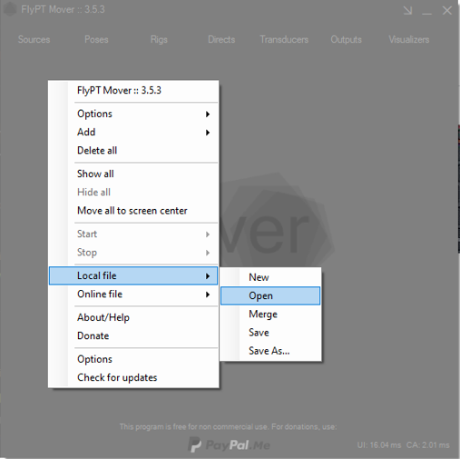

Sau đó chúng ta chọn file setup mẫu sẵn đã tải về trong thư mục ta đã tải

**Lưu ý: Phải chọn đúng file như hệ thống motion của bạn**

Để biết chắc chắn port nào kết nối với hệ thống Motion, bạn vào Device Manager, xem trong mục port, như trong ví dụ hệ thống của tôi đang kết nối là COM 8 (nếu nhiều port bạn hãy tắt hệ thống motion sau đó bật lại để xem port nào mới xuất hiện):

Sau đó trong FlyPT Mover, ta chọn Output - Serial, trong cửa sổ Output - Serial, ta chọn COM8 như trên Device Manager đã hiện rồi ấn Connect, lúc đó hệ thống motion sẽ chạy đến vị trí chính giữa.

Sau khi đã setup xong, bây giờ bạn muốn chơi game gì thì chỉ cần trong mục sources, bạn nhấn vào game muốn chơi sau đó nhấn connect và sau đó vào game chơ. một số game chỉ cần connect vào là ta sẽ chơi được ngay, một số game thì ta cần mở telemetry tùy thuộc vào game, ở dưới tài liệu này chúng tối sẽ hướng dẫn cách mở telemetry một số game thinh hành hiện nay, một số game còn lại chúng tôi sẽ tiếp tục cập.

Sau đó ta nhấn vào phần Poses và tick vào phần Source game bạn muốn chơi như ví dụ như game Assetto Corsa (ACC và AC giống nhau).

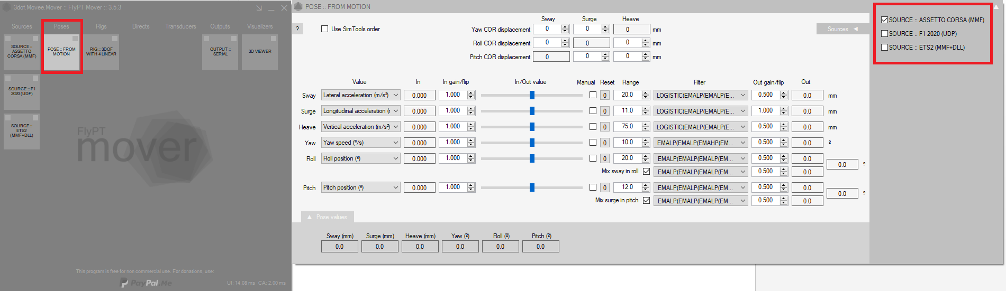

Sau đó ta vào game là chơi được

## 2.2. Hướng dẫn mở port, telemetry một số game

Một số game bạn chỉ cần làm như các bước ở phần 1 là sẽ vào game chạy được( **Game: Assetto Corsa, Assetto Corsa Competizione, Iracing**) nhưng một số game thì cần phải mở port để kết nối game đến hệ thống motion.

* **Game ETS2**: Bạn vào thư mục “FlyPT Mover 3.5.3\Files for sources”, copy file FlyPT_ETS2_AMTS_MMF.dll, tiếp tục đi đến mục chứa game ETS2, đến thư mục “bin\win_x64” ví dụ của tôi là “D:\Steam Games\steamapps\common\Euro Truck Simulator 2\bin\win_x64”, trong đó nếu chưa có thư mục plugins thì ta tạo thư mục plugins, sau đó ta paste file vừa copy vào thư mục plugins. Vậy là ta có thể chơi game.
* **Game F1 2020**: Trước tiên trong a, trong mục source, bạn chọn game F1 2020, xem thông số Request to port (đánh dấu vuông đỏ dưới hình), và ấn connect

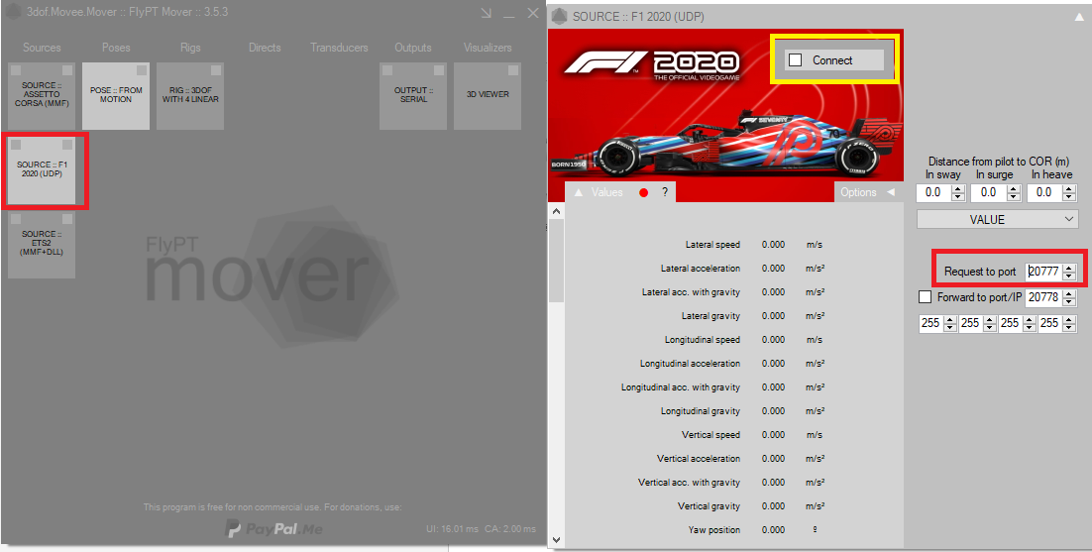

Tiêp theo vào trong game, chọn GAME OPTIONS, chọn SETTINGS, chọn TELEMETRY SETTINGS, trong mục này bạn chuyển UDP Telemetry từ OFF sang ON, và UDP Port thành giá trị giống như ở Request to port ở FlyPTMover , ví dụ như trên chuyển thành 20777. Như vậy ta có thể vào game để chơi.

* **Game Forza 4**: tương tự như F1 2020 bạn xem thông số Request to port 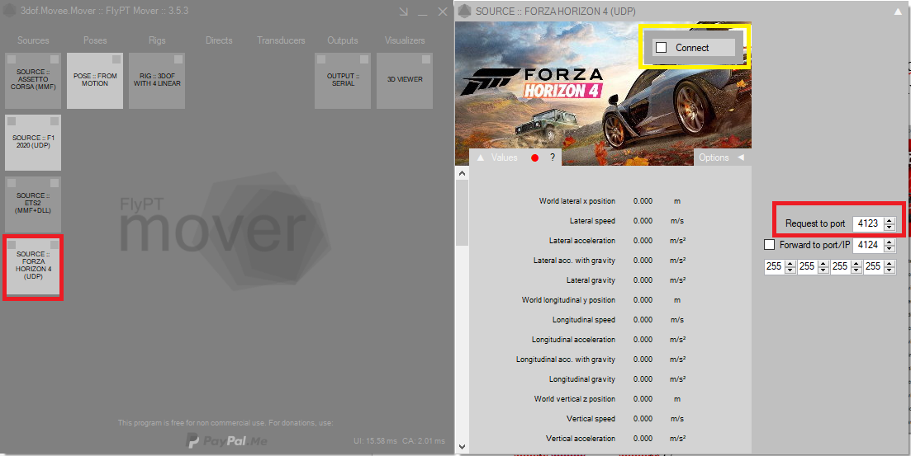

Sau đó bạn vào game, chọn HUD AND GAMEPLAY, trong mục này phần DATA OUT IP ADDRESS bạn đổi thành 127.0.0.1, còn DATA OUT IP PORT bạn đổi thành giá trị giống giá trị Request to port giống flyPTMover, ví dụ như trên là 4123. Và sau đó ta chỉ việc vào game để chơi.

* **Game Dirt Rally 2, Dirt Rally 4**: Với game này đầu tiên ta phải vào thư mục chứa game dirt rally, trong thư mục này có file hardware_settings_config.xml ("C:\Users\[username]\Documents\MyGames\DiRTRally2.0\hardwaresettings\hardware_settings_config.xml")

bạn mở file này lên bằng notepad, sau đó tìm đến đoạn **<udp enable = " false " extradata = " 0 " ip="127.0.0.1" port="20777" delay="1" />** , bạn sửa false thành true, extradata thành 3 và ấn save lại là đã xong setup. Giờ đây bạn mở game lên là có thể chơi game được

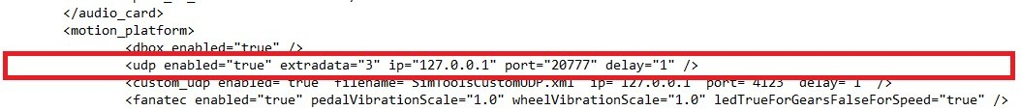

Lưu ý: Sau khi chọn game muốn chơi thì bạn phải vào phần Poses và tick phần source game muốn chơi như đã chỉ dẫn ở phía trên.

Bên trên là setup một số game phổ biến, một số game còn lại chúng tôi sẽ cập nhật thêm vào tài liệu sau.